Orientierungslauf
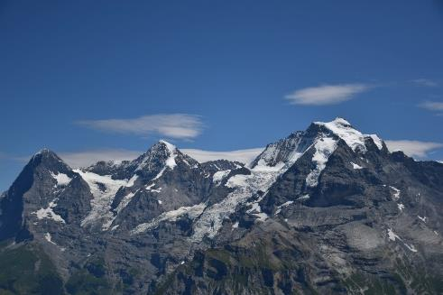

Eine interessante und herausfordernde Wanderung erwartet die Schülerinnen und Schüler. Eine zusätzliche Aufgabe besteht darin, dass sie den Weg in einer Gruppe zurücklegen und ausschliesslich eine Karte mit der zu bewältigenden Strecke erhalten. Auf diesem Weg befinden sich verschiedenen Posten, sodass nicht nur die Muskeln aktivierten werden, sondern auch die Gehirnzellen. Dieser Orientierungslauf hat es in sich.

Kategorie: Tagesauflug, Sportprogramm, Bildungsprogramm

geförderte Ziele:
$
Preis pro Person:
Gruppengrösse: Ca. 20 Personen
Ort: Chlein Seehorn (GR)

Jahreszeit:
geeignetes Wetter: Schönwetter
Zeitaufwand für LP: Ca. 3 Stunden
Betreuung / Begleitperson(en): 2 Personen
I
I
I
Schwierigkeitsgrad:
geeignete Lagerform(en): Wanderlager, Sportlager, Kennenlernlager, Sommerlager, Herbstlager, Zeltlager, Abschlusslager
Reservationen: Keine Reservationen
Detaillierte Planung:
Zeit | Ablauf | Material | Bemerkungen
10’  150’ | - Gruppeneinteilung In 4er- 5er Gruppen  - Die Schüler:innen erhalten eine Karte mit eingezeichneten Posten, welche sie der Reihe nach aufsuchen müssen. Dort gibt es jeweils Fragen zur Umwelt zu beantworten. Die Antworten werden auf die Rückseite der Karte geschrieben.  - Wie lange können die Hörner eines Steinbockes werden? 50cm, 80cm, 100cm  - Auf welcher Höhe (m ü. M.) befinden wir uns hier etwa? 2000, 2100, 2200  - Wie heisst der weibliche Steinbock? Steingeiss  - Wie heisst dieser Berg (Foto vom Standort aus)?  Chlein Seehorn, Gross Seehorn, Gross Litzner  - Wie schwer wird eine männliche Gämse ca.?  15-30kg, 35-50, 55-70kg  Welcher dieser Fische ist eine Bachforelle (Fotos 1, 2 oder 3)? | - Kartenmaterial (siehe Anhang)  - Notfallzettel  - Posten mit Fragen | - Die Gruppen werden gestaffelt, etwa all 15 Minuten losgeschickt.  - Eine Lehrperson geht voraus, stellt alle Posten auf und empfängt die Gruppen.

Spezifische Sicherheitsmassnahmen:
Sicherheitsvorkehrungen | Verantwortung im Leitungsteam  - Eine Lehrperson betreut die Gruppen vor Ablauf und bespricht mit ihnen den Kartenausschnitt.  - Die zweite Lehrperson geht der den Gruppen voraus und nimmt alle Gruppen in Empfang im Ziel.  - Die Reihenfolge der einzelnen Gruppen wird vor Ablauf bestimmt und im Ziel kontrolliert.
Abbruchkriterien/Alternativen
- Im Falle eines Unfalls, eines Gewitters oder einer anderen Notfallsituation werden die Gruppen über das Notfallhandy benachrichtigt und weitere Vorgehensweisen erklärt.
Sicherheitsrelevante Verhaltensregeln für die Gruppe
- Die Gruppen verlassen in keinem Fall die signalisierten Wanderwege.
- Alle Gruppen sind im besitz von mindestens einem Notfalltelefon.
Material/Ausrüstung
- Apotheke
- Notfallzettel
- Notfalltelefon
Weitere Massnahmen
- Das Wetter wird ganz besonders beurteilt im Vorfeld des Orientierungslaufes.
Vorbereitung für Notfallsituationen | - Notfallnummern des Bergrettungsdienstes und der Rega bereithalten
Links: https://map.geo.admin.ch/?lang=de

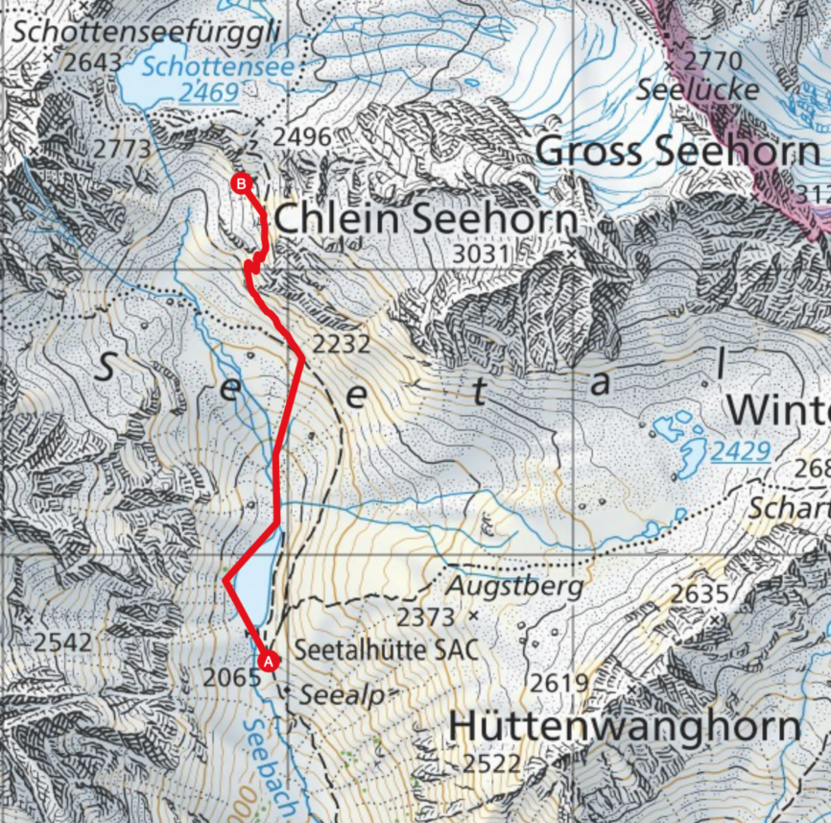
Anhang:
1
2
3
4
5
6

